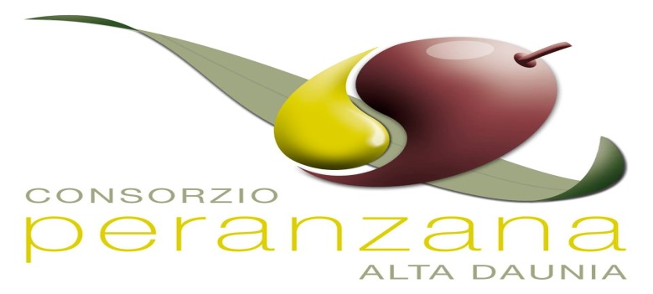

COMUNICATO AGLI OPERATORI

WORKSHOP
Tokio 22 ottobre – 19 novembre 2014
rivolto a GDO e reti distributive giapponesi

Il Consorzio comunica che nell’ambito del Piano Export Sud, a sostegno delle proprie imprese, l’ICE - Agenzia per la promozione all’estero e l’internazionalizzazione delle imprese italiane - organizza, nei mesi di ottobre e novembre 2014, un Workshop e altre azioni di promozione e degustazione rivolte alla G.D.O. - Grande Distribuzione Organizzata e alle reti distributive Giapponesi. Tale iniziativa riguarda i prodotti agroalimentari inerenti le Regioni Obiettivo Convergenza (tra le quali la Puglia).

Il programma prevede un workshop e due eventi promozionali che si svolgeranno presso i saloni World Foodians e A. Gusto.
Gli operatori del Consorzio che intendono partecipare possono presentare la domanda di adesione mediante l’utilizzo del “modulo di adesione” disponibile sul sito (la scheda di adesione è scaricabile dal sito www.sistema.puglia.it).

La domanda dovrà essere inviata non oltre il 15 settembre 2014 all’indirizzo di posta elettronica / agro.alimentari@ice.it e/o tramite fax al numero 0689280365.

Per ulteriori informazioni rivolgersi all’ ufficio tecnico del Consorzio Peranzana (telfax 0882383474).

Torremaggiore, 25.8.14

Cordiali saluti
L’Ufficio Tecnico

